Анкета животного без владельца от 08.02.2023г.

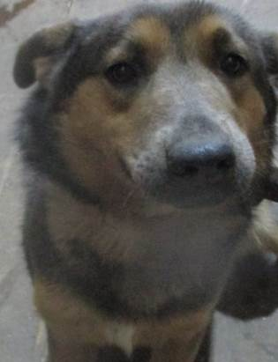 | Дата отлова, место (район, улица, дом) | Советский район, пос. Горный
 | Пол животного | Самка – 0621/2023
 | Дата вакцинации | 17.02.2023 г. - Биовак  20.02.2023 г. – Рабикан
 | Дата кастрации/стерилизации | 20.02.2023 г.
 | Дата выпуска, место (район, улица, дом) | 28.02.2023 г. – среда обитания
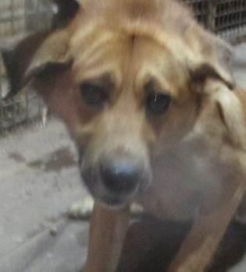 | Дата отлова, место (район, улица, дом) | Советский район, пос. Горный
 | Пол животного | Самец – 0622/2023
 | Дата вакцинации | 20.02.2023 г. - Рабикан
 | Дата кастрации/стерилизации | -
 | Дата выпуска, место (район, улица, дом) | 20.02.2023 г. - договор
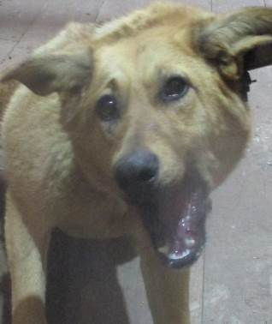 | Дата отлова, место (район, улица, дом) | Дзержинский район, ул. Краснополянская
 | Пол животного | Самка – 0612/2023
 | Дата вакцинации | 17.02.2023 г. - Биовак  20.02.2023 г. – Рабикан
 | Дата кастрации/стерилизации | 20.02.2023 г.
 | Дата выпуска, место (район, улица, дом) | 27.02.2023 г. – среда обитания
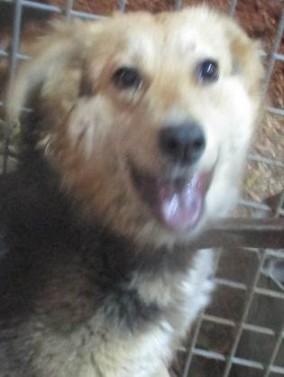 | Дата отлова, место (район, улица, дом) | Дзержинский район, ул. Краснополянская
 | Пол животного | Самка – 0613/2023
 | Дата вакцинации | 17.02.2023 г. - Биовак  20.02.2023 г. – Рабикан
 | Дата кастрации/стерилизации | 20.02.2023 г.
 | Дата выпуска, место (район, улица, дом) | 27.02.2023 г. – среда обитания
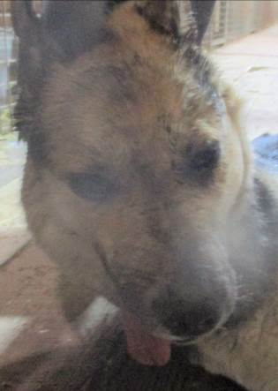 | Дата отлова, место (район, улица, дом) | Дзержинский район, пр-д Мостовой
 | Пол животного | Самец – 0615/2023
 | Дата вакцинации | 17.02.2023 г. - Биовак  20.02.2023 г. – Рабикан
 | Дата кастрации/стерилизации | 20.02.2023 г.
 | Дата выпуска, место (район, улица, дом) | 27.02.2023 г. – среда обитания
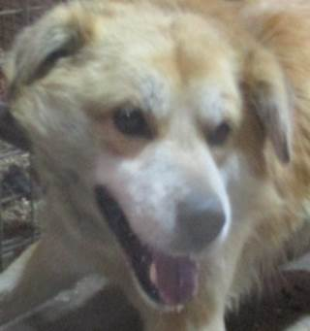 | Дата отлова, место (район, улица, дом) | Дзержинский район, пр-д Мостовой
 | Пол животного | Самец – 0614/2023
 | Дата вакцинации | 17.02.2023 г. - Биовак  20.02.2023 г. – Рабикан
 | Дата кастрации/стерилизации | 20.02.2023 г.
 | Дата выпуска, место (район, улица, дом) | 27.02.2023 г. – среда обитания
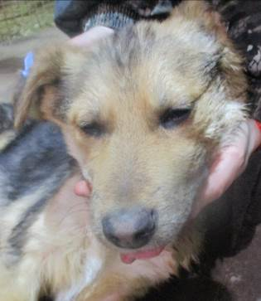 | Дата отлова, место (район, улица, дом) | Краснооктябрьский район, ул. Ягодная
 | Пол животного | Самец – 0616/2023
 | Дата вакцинации | 20.02.2023 г. – Рабикан  22.02.2023 г. - Биовак
 | Дата кастрации/стерилизации | 20.02.2023 г.
 | Дата выпуска, место (район, улица, дом) | 27.02.2023 г. – среда обитания
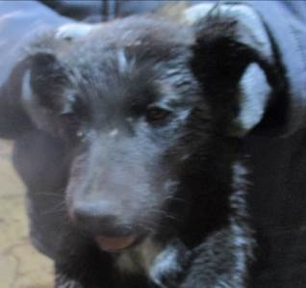 | Дата отлова, место (район, улица, дом) | Дзержинский район, пр-д Памирский
 | Пол животного | Самец – 0618/2023
 | Дата вакцинации | 20.02.2023 г. – Рабикан  27.02.2023 г. - Биовак
 | Дата кастрации/стерилизации | 27.02.2023 г.
 | Дата выпуска, место (район, улица, дом) | 03.03.2023 г. – среда обитания
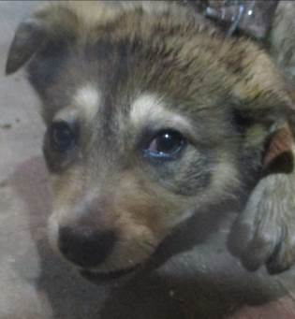 | Дата отлова, место (район, улица, дом) | Дзержинский район, ул. Домостроителей
 | Пол животного | Самка – 0619/2023
 | Дата вакцинации | 20.02.2023 г. - Рабикан
 | Дата кастрации/стерилизации | 20.02.2023 г
 | Дата выпуска, место (район, улица, дом) | 22.02.2023 г. – среда обитания
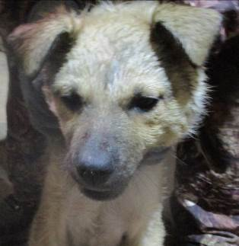 | Дата отлова, место (район, улица, дом) | Дзержинский район, ул. Домостроителей
 | Пол животного | Самец – 0617/2023
 | Дата вакцинации | 20.02.2023 г. - Рабикан
 | Дата кастрации/стерилизации | 20.02.2023 г
 | Дата выпуска, место (район, улица, дом) | 22.02.2023 г. – среда обитания
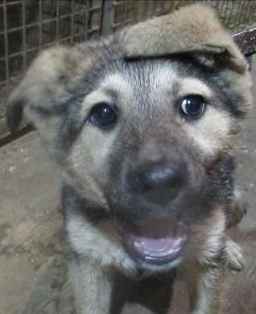 | Дата отлова, место (район, улица, дом) | Дзержинский район, ул. Домостроителей
 | Пол животного | Самец – 0620/2023
 | Дата вакцинации | 20.02.2023 г. - Рабикан
 | Дата кастрации/стерилизации | 20.02.2023 г.
 | Дата выпуска, место (район, улица, дом) | 27.02.2023 г. – среда обитания

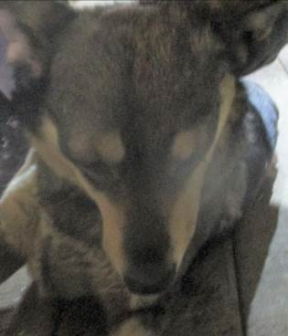 | Дата отлова, место (район, улица, дом) | Советский район, ЖК «Родниковая Долина»
 | Пол животного | Самка – зеленая бирка / 2772 МБУ «Северное»
 | Дата вакцинации | 20.02.2023 г. - Рабикан
 | Дата кастрации/стерилизации | -
 | Дата выпуска, место (район, улица, дом) | 28.02.2023 г. – среда обитания
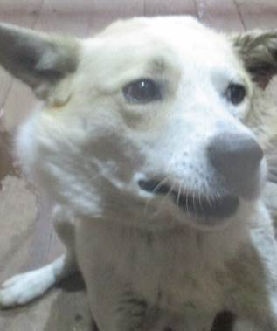 | Дата отлова, место (район, улица, дом) | Советский район, пос. Горная Поляна, ЖД переезд
 | Пол животного | Самец – 0623/2023
 | Дата вакцинации | 17.02.2023 г. - Биовак  20.02.2023 г. – Рабикан
 | Дата кастрации/стерилизации | 22.02.2023 г.
 | Дата выпуска, место (район, улица, дом) | 28.02.2023 г. – среда обитания
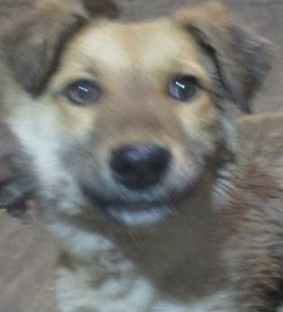 | Дата отлова, место (район, улица, дом) | Советский район, пос. Горная Поляна, ЖД переезд
 | Пол животного | Самец – 0625/2023
 | Дата вакцинации | 20.02.2023 г. – Рабикан  22.02.2023 г. - Биовак
 | Дата кастрации/стерилизации | 22.02.2023 г.
 | Дата выпуска, место (район, улица, дом) | 28.02.2023 г. – среда обитания
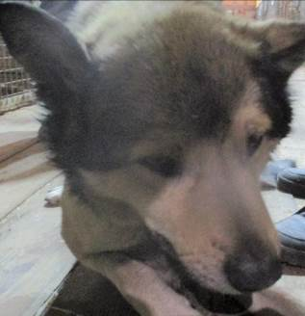 | Дата отлова, место (район, улица, дом) | Советский район, пос. Горная Поляна, ЖД переезд
 | Пол животного | Самец – 0624/2023
 | Дата вакцинации | 17.02.2023 г. - Биовак  20.02.2023 г. – Рабикан
 | Дата кастрации/стерилизации | 22.02.2023 г.
 | Дата выпуска, место (район, улица, дом) | 28.02.2023 г. – среда обитания
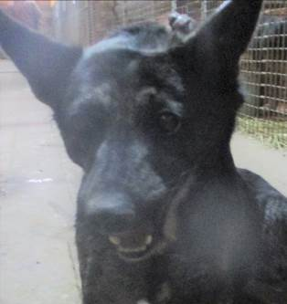 | Дата отлова, место (район, улица, дом) | Советский район, ул. Кабардинская
 | Пол животного | Самка – 0626/2023
 | Дата вакцинации | 17.02.2023 г. - Биовак  20.02.2023 г. – Рабикан
 | Дата кастрации/стерилизации | 20.02.2023 г.
 | Дата выпуска, место (район, улица, дом) | 28.02.2023 г. – среда обитания
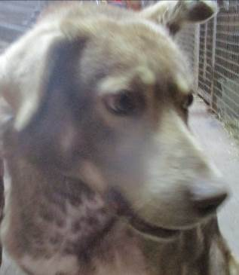 | Дата отлова, место (район, улица, дом) | Советский район, ул. Полухина
 | Пол животного | Самец – 0627/2023 / 0947/2023
 | Дата вакцинации | 17.02.2023 г. - Биовак  20.02.2023 г. – Рабикан
 | Дата кастрации/стерилизации | 20.02.2023 г.
 | Дата выпуска, место (район, улица, дом) | 28.02.2023 г. – среда обитания
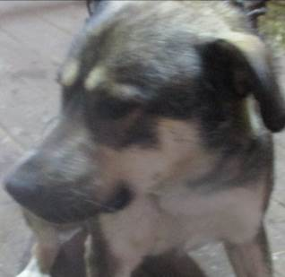 | Дата отлова, место (район, улица, дом) | Советский район, ул. им. Профессора Иншакова
 | Пол животного | Самец – 0628/2023
 | Дата вакцинации | 17.02.2023 г. - Биовак  20.02.2023 г. – Рабикан
 | Дата кастрации/стерилизации | 20.02.2023 г.
 | Дата выпуска, место (район, улица, дом) | 28.02.2023 г. – среда обитания

